Gestione fatturazioni

1 Introduzione 3
1.1 Informazioni sul progetto 3
1.2 Abstract 3
1.3 Scopo 3
2 Analisi 4
2.1 Analisi del dominio 4
2.2 Analisi e specifica dei requisiti 4
2.3 Use case 7
2.4 Pianificazione 8
2.5 Analisi dei mezzi 9
2.5.1 Software 9
2.5.2 Hardware 9
3 Progettazione 9
3.1 Design dell’architettura del sistema 9
3.2 Design dei dati e database 9
3.3 Design delle interfacce 9
3.4 Design procedurale 9
4 Implementazione 11
5 Test 11
5.1 Protocollo di test 11
5.2 Risultati test 12
5.3 Mancanze/limitazioni conosciute 12
6 Consuntivo 12
7 Conclusioni 12
7.1 Sviluppi futuri 12
7.2 Considerazioni personali 12
8 Bibliografia 12
8.1 Bibliografia per articoli di riviste: 12
8.2 Bibliografia per libri 12
8.3 Sitografia 12
9 Allegati 13

Introduzione

Informazioni sul progetto
Progetto: Gestione fatturazioni
Docente responsabile: Massimo Sartori
Componenti del gruppo: Peter Catania
Luogo di lavoro: Aula 427 Scuola arti e mestieri Trevano
Classe: I4AC
Materia: Progetti individuali
Data di Inizio: 3/09/2019
Data di fine: 20/12/2020

Abstract
As the size of a company increases their invoices augment as well.

Scopo
Lo scopo di questo progetto è di creare un sito web che permette di gestire le fatturazioni di una piccola azienda.
Il sito permette agli utenti normali di visualizzare le fatture, invece l’amministratore è quello che nel sito si occupa di gestire tutte le fatture e tutto quello che le riguarda.
Il sito permette all’Amministratore di gestire facilmente le fatture, grazie anche a delle funzioni utili a velocizzare o semplificare il lavoro.

Analisi

Analisi del dominio
Una azienda vuole un sito web per gestire le fatture da mandare ai propri clienti.
A questo sito devono avere l’accesso più utenti e deve essere accessibile sono agli impiegati autorizzati.
L’azienda ogni anno manda diverse fatture hai suoi clienti, quindi il sito deve permettere di memorizzarle tutte in maniera efficace, ma anche permettere di ricercarle quando ce né bisogno, visto che alcune volte i clienti si possono dimenticare di pagare le fatture, e quindi il sito deve permettere anche di mandare i richiami.
Il problema principale è che le fatture vengono salvate e ricercate manualmente, e per risolvere questo problema si è preferito implementare una soluzione personalizzata, anche se esito altre soluzioni simili come applicativi specifici per le fatture.
Il sito deve essere utilizzabile da chiunque, quindi deve avere un interfaccia intuitiva.

Analisi e specifica dei requisiti

ID: REQ-01
Nome | Creazione dell’interfaccia utente
Priorità | 1
Versione | 1.0
Note | Quando un utente entra nel sito deve come prima cosa potersi registrare, poi a dipendenza di che tipo di utente si tratta potrà accedere a diverse pagine.  L’Amministratore può vedere tutto, invece un Utente normale deve poter solo visualizzare le fatture.  La registrazione iniziale viene solo effettuata dagli utenti, l’amministratore è già presente nel sistema.
Sotto requisiti
001 | Deve esserci una pagina per la registrazione.
002 | Dovrà essere presente una pagina dove poter creare o modificare e infine salvare le fatture/richiami.
003 | Deve essere presente una pagina per la visualizzazione delle fatture.

ID: REQ-02
Nome | Implementazione funzionalità richiamo di una fattura
Priorità | 1
Versione | 1.0
Note | Quando una fattura è in ritardo, verrà notificata che è in ritardo e ci sarà la possibilità di mandare un richiamo, se scade anche il richiamo ci sarà la possibilità di mandarne un altro, e cosi via.
Sotto requisiti
001 | Deve essere presente una notifica che indichi una fattura/richiamo scaduto.
002 | Deve essere presente la possibilità di mandare un richiamo.

ID: REQ-03
Nome | Implementazione funzionalità stampa fatture/richiami
Priorità | 1
Versione | 1.0
Note | Deve essere sono accessibile all’Amministratore.  Quando una fattura/richiamo è stato creato dovrà esserci la possibilità di stamparlo.
Sotto requisiti
001 | Deve essere presente un bottone di stampa, che se schiacciato esporta la fattura/richiamo in formato PDF.
002 | Deve essere visibile il numero di stampe effettuate di ogni singola fattura/richiamo.

ID: REQ-04
Nome | Implementazione funzionalità ricerca fatture/richiami
Priorità | 1
Versione | 1.0
Note | Deve essere sono accessibile all’Amministratore.  Dove è presente la lista delle fatturazioni/richiami, devono essere presenti dei filtri per poter ricercare una certa fattura.
Sotto requisiti
001 | Deve essere presente un filtro, che filtra le fatture per la data specificata.
002 | Deve essere presente un filtro, che filtra le fatture per cliente.
003 | Deve essere presente un filtro, che filtra le fatture per importo minimo e massimo.

ID: REQ-05
Nome | Implementazione segnalazione fattura già pagata
Priorità | 1
Versione | 1.0
Note
Sotto requisiti
001 | Deve essere possibile segnalare se una fattura è già stata pagata.
002 | Deve essere possibile salvare la data di pagamento di una fattura.

ID: REQ-04
Nome | Implementazione funzionalità copia fatture
Priorità | 2
Versione | 1.0
Note | Deve essere sono accessibile all’Amministratore.  Una fattura può essere copiata per farne una simile.
Sotto requisiti
001 | Deve essere possibile copiare una fattura, che è già stata salvata

Use case
Al sito possono accedere gli User e l’Administrator, ma gli User sono limitati a visualizzare solo le fatture/richiami.
Gli User prima di entrare nel sito si devono registrare.
L’Administrator può per prima cosa aggiungere/gestire le fatture, e solo dopo potrà stampare le fatture oppure mandare un richiamo.
Una volta che una fattura è stata stampata, è l’Administrator che si occuperà di spedirla al cliente.
L’Administrator si deve anche occupare di registrare i clienti dentro il sistema.

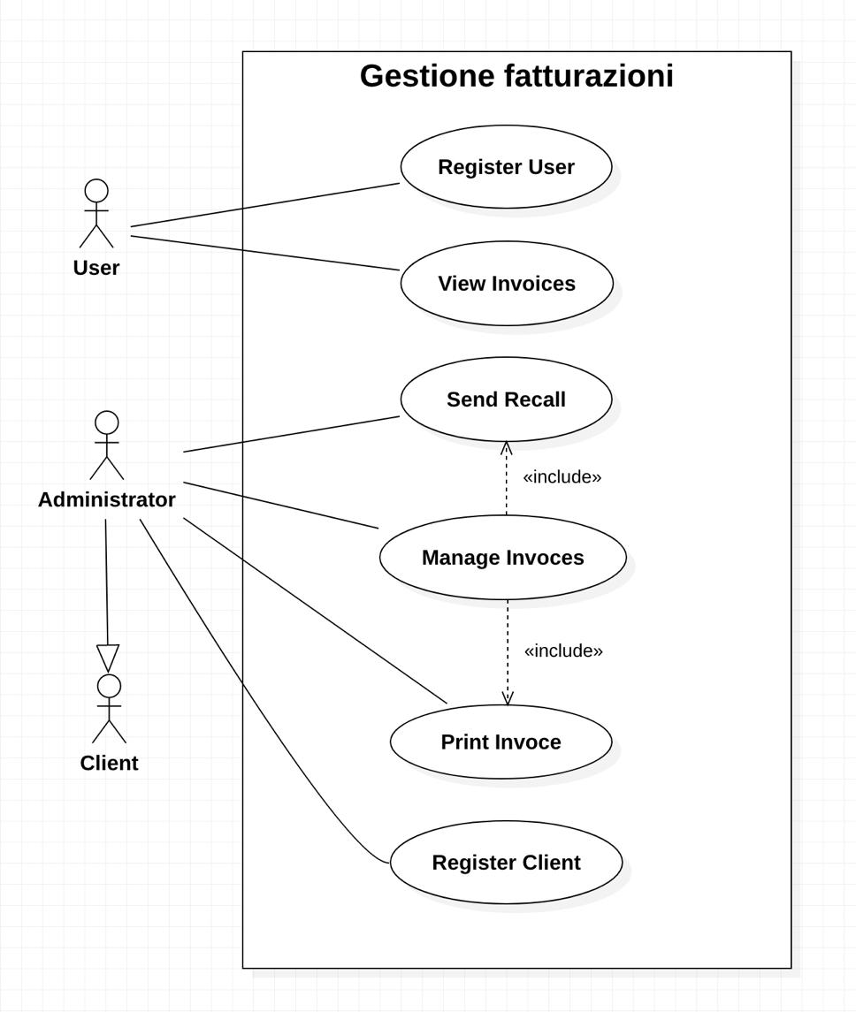
Figura 1: Use case

Pianificazione
La prima fase del progetto e quella di analisi, dove per prima cosa si esegue un analisi del QDC per vedere se ci sono domande, se ce ne sono allora si richiede le risposte.
Dopo si esegue l’analisi di Dominio e per finire l’analisi dei requisiti.
La seconda fase è quella di progettazione, dove si comincia con quella di sistema, poi quella del Database, la progettazione delle classi e infine la progettazione dell’interfaccia utente.
La terza fase inizia con l’implementazione del DB, poi con l’implementazione delle classi per finire con l’implementazione del interfaccia grafica.
Finita l’implementazione si deve testare il tutto, cominciando con il test del DB e poi procedendo con il test delle pagine web, dopo la sistemazione dei problemi riscontrati si può dire che il progetto e pronto per la consegna.
Alla fine del progetto si crea la presentazione del prodotto e si prepara il tutto per la consegna, compresi i diari e la documentazione che sono stati redatti durante tutta la durata del progetto.
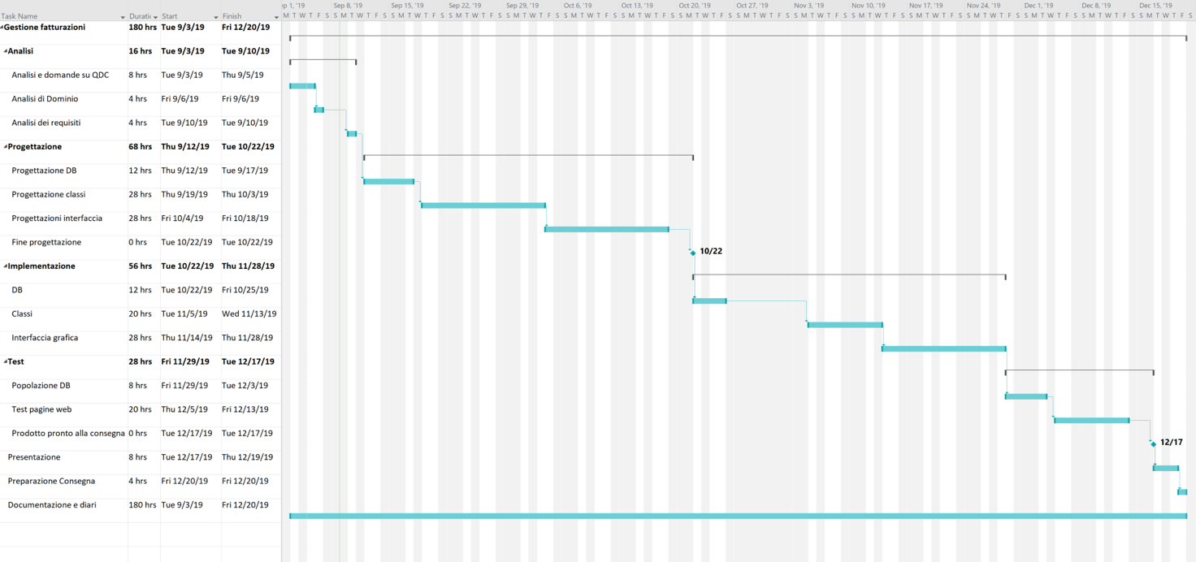
Figura 1: Gantt preventivo

Analisi dei mezzi

Software
- Atom 1.34.0
- Microsoft Project 2016
- Microsoft Word 2016
- Sublime Text 3
- InfinityDesigner 1.6.1 (Progettazione Grafica)
- OmniGraffle 7.11.2 (Diagrammi di flusso)
- PHP 7.3.6

Hardware
Per svolgere questo progetto ho utilizzato il mio portatile, con le seguenti specifiche:

Apple MacBook Pro 15" 2017, Processore Intel® Core I7, RAM 16GB, Disk 512GB SSD, Mac OS X 10.14.3

Progettazione

Design dell’architettura del sistema
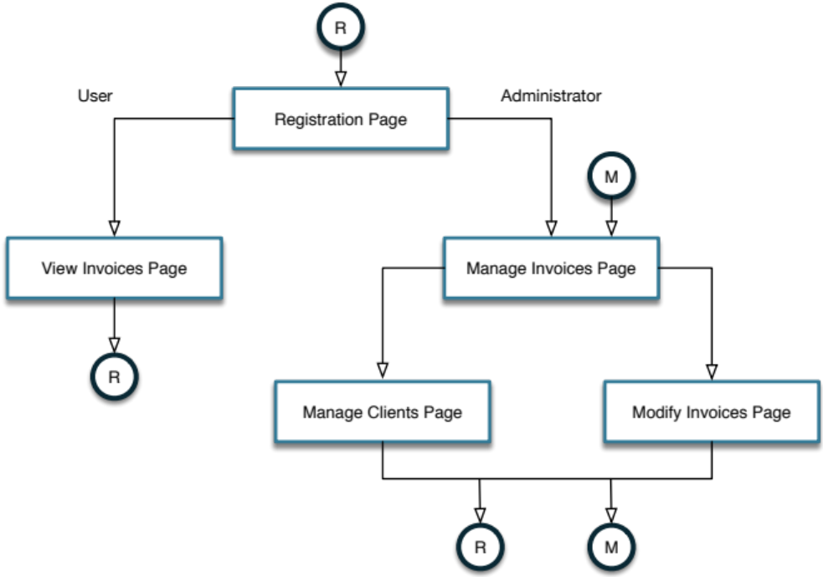
Figura 2: Design System Architectur

Design dei dati e database
Fattura
Nome del Dato | Tipo | Descrizione
invoice_id |  | Identificativo
print_no |  | Numero di stampe
payment_date |  | Data di pagamento
creation_date |  | Data di creazione
status |  | Specifica lo stato della fattura e può avere diversi valori, che sono: saved; printed; paid; expired
logo_path |  | Il percorso sul server per poter ottenere il logo dell’azienda
iban |  | Il numero del conto dell’azienda
client_id

Design delle interfacce
Descrizione delle interfacce interne ed esterne del sistema e dell’interfaccia utente. La progettazione delle interfacce è basata sulle informazioni ricavate durante la fase di analisi e realizzata tramite mockups.

Design procedurale
Descrive i concetti dettagliati dell’architettura/sviluppo utilizzando ad esempio:
- Diagrammi di flusso e Nassi.
- Tabelle.
- Classi e metodi.
- Tabelle di routing
- Diritti di accesso a condivisioni …

Questi documenti permetteranno di rappresentare i dettagli procedurali per la realizzazione del prodotto.

Implementazione
In questo capitolo dovrà essere mostrato come è stato realizzato il lavoro. Questa parte può differenziarsi dalla progettazione in quanto il risultato ottenuto non per forza può essere come era stato progettato.
Sulla base di queste informazioni il lavoro svolto dovrà essere riproducibile.
In questa parte è richiesto l’inserimento di codice sorgente/print screen di maschere solamente per quei passaggi particolarmente significativi e/o critici.
Inoltre dovranno essere descritte eventuali varianti di soluzione o scelte di prodotti con motivazione delle scelte.
Non deve apparire nessuna forma di guida d’uso di librerie o di componenti utilizzati. Eventualmente questa va allegata.
Per eventuali dettagli si possono inserire riferimenti ai diari.

Test

Protocollo di test
Definire in modo accurato tutti i test che devono essere realizzati per garantire l’adempimento delle richieste formulate nei requisiti. I test fungono da garanzia di qualità del prodotto. Ogni test deve essere ripetibile alle stesse condizioni.

Test Case:  Riferimento: | TC-001  REQ-012 | Nome: | Import a card with KIC, KID and KIK keys, but not shown with the GUI
Descrizione: | Import a card with KIC, KID and KIK keys with no obfuscation, but not shown with the GUI
Prerequisiti: | Store on local PC: Profile_1.2.001.xml (appendix n_n) and Cards_1.2.001.txt (appendix n_n).  PIN (OTA_VIEW_PIN_PUK_KEY) and ADM (OTA_VIEW_ADM_KEY) user right not set.
Procedura: | - Go to “Cards manager” menu,  in main page click “Import Profiles” link,  Select the “1.2.001.xml” file,  Import the Profile  - Go to “Cards manager” menu,  in main page click “Import Cards” link,  Select the “1.2.001.txt” file,  Delete the cards,  Select the “1.2.001.txt” file,  Import the cards  - Research the “41795924770” Card,  Click the imsi card link  Check the card details  - Execute the SQL:  SELECT imsi, dir, keyset, cntr, rawtohex(kickey), rawtohex(kidkey), rawtohex(kikkey), rawtohex(chv), rawtohex(dap)FROM otacardkey a where imsi='340041795924770' ORDER BY keyset;
Risultati attesi: | Keys visible in the DB (OtaCardKey) but not visible in the GUI (Card details)

Risultati test
Tabella riassuntiva in cui si inseriscono i test riusciti e non del prodotto finale. Se un test non riesce e viene corretto l’errore, questo dovrà risultare nel documento finale come riuscito (la procedura della correzione apparirà nel diario), altrimenti dovrà essere descritto l’errore con eventuali ipotesi di correzione.

Mancanze/limitazioni conosciute
Descrizione con motivazione di eventuali elementi mancanti o non completamente implementati, al di fuori dei test case. Non devono essere riportati gli errori e i problemi riscontrati e poi risolti durante il progetto.

Consuntivo
Consuntivo del tempo di lavoro effettivo e considerazioni riguardo le differenze rispetto alla pianificazione (cap 1.7) (ad esempio Gannt consuntivo).

Conclusioni
Quali sono le implicazioni della mia soluzione? Che impatto avrà? Cambierà il mondo? È un successo importante? È solo un’aggiunta marginale o è semplicemente servita per scoprire che questo percorso è stato una perdita di tempo? I risultati ottenuti sono generali, facilmente generalizzabili o sono specifici di un caso particolare? ecc

Sviluppi futuri
Migliorie o estensioni che possono essere sviluppate sul prodotto.

Considerazioni personali
Cosa ho imparato in questo progetto? ecc

Bibliografia

Bibliografia per articoli di riviste:
- Cognome e nome (o iniziali) dell’autore o degli autori, o nome dell’organizzazione,
- Titolo dell’articolo (tra virgolette),
- Titolo della rivista (in italico),
- Anno e numero
- Pagina iniziale dell’articolo,

Bibliografia per libri
- Cognome e nome (o iniziali) dell’autore o degli autori, o nome dell’organizzazione,
- Titolo del libro (in italico),
- ev. Numero di edizione,
- Nome dell’editore,
- Anno di pubblicazione,
- ISBN.

Sitografia
- URL del sito (se troppo lungo solo dominio, evt completo nel diario),
- Eventuale titolo della pagina (in italico),
- Data di consultazione (GG-MM-AAAA).

Esempio:
- http://standards.ieee.org/guides/style/section7.html, IEEE Standards Style Manual, 07-06-2008.

Allegati
Elenco degli allegati, esempio:
- Gantt
- Diari di lavoro

